Használati útmutató a függőágyhoz

Használja képeink szerint
Felhelyezés: Rögzítse a babaágy 4 lábához úgy, hogy az pontosan megfeleljen a gyermek kényelmének. Állítsa méretre és a műanyag csatot illessze össze.
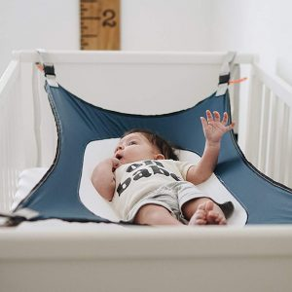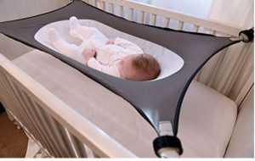
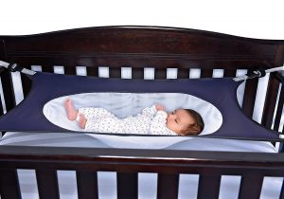
Függőágy tisztítása

- A függőágyat kézzel ajánljuk kiöblíteni
- Állandó használatnál 2 hetente ajánlott mosni
- Ajánlott áztatni vízben 10 percig ezután hagyni száradni

Védelmi szabályok

- A függőágyat 0-18 hónapos korig ajánlott használni, mérettől függően
- A kicsomagolásnál ajánlott eltávolítani a hozzá csatolt papirokat és áttörölni a terméket nedves kendővel
- Ha a termék valamilyen okból megsérült (mosás vagy más okok) a terméket nem ajánlott tovább használni
- Ha a termék vegyszerekkel érintkezett szintén nem ajánlott tovább használni
- Ügyeljen arra hogy a termék anyaga ne kerüljön a baba szájába

